SVEUČILIŠTE U ZAGREBU
FAKULTET ELEKTROTEHNIKE I RAČUNARSTVA

ZAVRŠNI RAD br. 1944
Web-aplikacija za dnevnik turističkog putovanja
Fran Krušelj

Zagreb, lipanj 2025.
Završni rad predaje se u elektroničkoj verziji u pdf obliku.
Student u bazu učitava rad od četvrte stranice (Prazna stranica ili zahvala). Prve tri stranice (naslovnica, stranica istovjetna naslovnici, završni zadatak) bit će automatski povučene iz sustava.
Prilikom oblikovanja rada držite se redoslijeda. Redoslijed stranica okvirno je prikazan na slici.
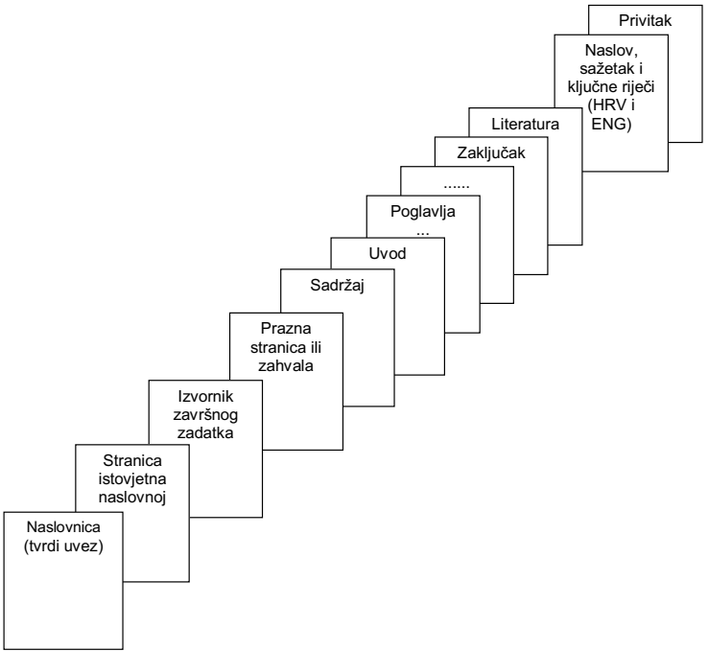

Student predaje samo pdf verziju rada preko FERweb-a.

Sadržaj
Uvod 1
1. Opis problema 2
2. Slične aplikacije 3
2.1. Travel Diaries App 3
2.2. Penzu 3
2.3. Journey 4
3. Funkcionalnost i ciljevi aplikacije 5
4. Model 6
4.1. ER model 6
4.2. Relacijski model 7
4.3. Slike 14
5. Tehnologije 15
6. Prikaz aplikacije 16
6.1. Stranica za prijavu 16
6.1.1. Forma za prijavu 16
6.1.2. Forma za registraciju 18
6.2. Stranica javnih objava 22
6.2.1. Objava 22
6.2.2. Mediji putovanja 25
6.2.3. Posjećene lokacije 25
6.2.4. Troškovi 26
6.2.5. Komentari 27
6.3. Stranica zapisa putovanja 28
6.3.1. Putovanje 28
6.3.2. Kreacija putovanja 28
6.4. Stranica profila 34
6.4.1. Kartica profila 34
6.4.2. Informacije o računu 35
6.4.3. Statistike računa 36
Zaključak 38
Literatura 39
Sažetak 40
Summary 41

Uvod
Web-aplikacija za dnevnik turističkog putovanja bazirana je na korisnicima koji aplikaciju mogu koristiti kao društvenu mrežu, no mogu ju koristiti i kao svoj osobni dnevnik koji ne moraju nigdje objaviti. Korisnik može kreirati putovanje i u njemu unijeti sve bitne podatke kod bilježenja nekog putovanja. Nakon toga ima mogućnost to putovanje objaviti javno na pregled ostalim korisnicima. Korisnik također ima mogućnost pratiti objave ostalih korisnika kao i ostavljati komentare na iste. Uz društvene mogućnosti korisnik također ima karticu svojega profila na kojoj može vidjeti svoje podatke, putovanja i statistiku

Opis problema
U današnje vrijeme, putovanja predstavljaju važan dio života mnogih ljudi, a s porastom dostupnosti mobilnih uređaja i interneta sve je veća potreba za digitalnim rješenjima koja omogućuju jednostavno i učinkovito bilježenje iskustava s putovanja. Iako postoji niz aplikacija koje omogućuju vođenje putnih dnevnika, mnoge od njih su ograničene u funkcionalnosti, ne nudeći sveobuhvatan pregled informacija kao što su troškovi, vremenske oznake, multimedijalni sadržaji te mogućnosti dijeljenja i interakcije s drugim korisnicima.

Problem se sastoji u tome što trenutno ne postoji široko dostupna aplikacija koja na jednom mjestu objedinjuje sve aspekte putnog dnevnika — od bilježenja osnovnih informacija o putovanju i posjećenim znamenitostima, preko dodavanja osobnih zapažanja, fotografija i videozapisa, do analize troškova i agregiranih podataka u vizualno preglednom obliku. Također, postojeće aplikacije rijetko pružaju mogućnost interakcije s drugim korisnicima kroz komentare i selektivno dijeljenje sadržaja.

Stoga postoji potreba za razvojem web-aplikacije koja će korisnicima omogućiti sveobuhvatno dokumentiranje turističkih putovanja. Takva aplikacija trebala bi integrirati više funkcionalnosti u jedinstveno korisničko sučelje te omogućiti personalizirano, ali i društveno iskustvo vođenja digitalnog putnog dnevnika.

Slične aplikacije

Travel Diaries App
Travel Diaries (traveldiariesapp.com) je digitalna platforma osmišljena za putnike koji žele uredno i kreativno dokumentirati svoje avanture. Platforma omogućuje stvaranje digitalnih dnevnika i njihovo uređenje i dijeljenje. Osim toga platforma i omogućava narudžbu tiskanog dnevnika koja je moguća nakon kreacije dnevnika na platformi. Platforma se također nalazi na IOS-u i Android-u.

Travel Diaries se fokusira na korisnike koji žele voditi osobne putne dnevnike, dok se moja aplikacija malo više oslanja na stranu društvenih mreža. Veliki dnevnici zamijenjeni su kraćim objavama nalik onima na Instagram-u (instagram.com). Osim toga na mojoj se aplikaciji može izračunati i korisnička statistika koja bih se uz mogućnost nadogradnje aplikacije mogla koristiti za različita istraživanja ili usporedbe. Trenutna prednost Travel Diaries-a je rad u offline mode-u tako da se sinkronizacijom šalju zapisani podatci kada se opet dođe do mreže. U mojoj aplikaciji offline mode je također stavka koju bih se mogla nadodati u aplikaciju, no u ovome radu nije implementirana.

Penzu
Penzu (penzu.com) izvrsna je opcija za one koji traže privatni, sigurni i prilagodljivi digitalni dnevnik s dostupnim mobilnim aplikacijama. Penzu se također više oslanja na klasično pisanje dnevnika sa naglaskom na privatnost. Platforma također pruža Pro i Pro+ planove koji donose bolju enkripciju i različite stilove i mogućnosti uređivanja dnevnika.

Kada Penzu usporedimo sa mojom aplikacijom također joj fali taj aspekt društvenih mreža koje moja aplikacija implementira. Doduše Penzu u svojim dnevnicima ima puno više opcija stilizacije koje se ne mogu vidjeti na društvenim mrežama danas, te također podržava i rad na IOS-u i Android-u.

Journey
Journey (journey.cloud) spaja funkcionalnost, sigurnost i estetiku u jedan sveobuhvatan digitalni dnevnik. Aplikacija je bogata mogućnostima kao što su multimedija, geografska karta, kalendari koji se svi povezuju s dokumentiranjem dnevnika. Također su dostupni i zajednički dnevnici koji korisnicima omogućuju dokumentiranje zajedničkih putovanja kroz različita mišljenja ili dokumentiranje različitih putovanja u isti dnevnik i je dostupna na gotovo svim zamislivim platformama te jednostavna za upotrebu. Mora se navesti kako Journey nije namijenjen samo za dnevnike putovanja već i za osobne dnevnike i druge slične stvari

Moja aplikacija uzima puno inspiracije baš iz raznih, ranije navedenih, mogućnosti ove aplikacije. Mogućnosti dijeljenja svojih putovanja također izgledaju najbolje od ranije navedenih aplikacija, no i dalje su implementirana podjelom poveznice a ne na razini društvene mreže kao što je provedeno u mojoj aplikaciji. Također, za korištenje Journey aplikacije mora se plaćati mjesečna pretplata od $4,17 uz godišnju obvezu, dok je korištenje moje platforme namijenjeno potpuno besplatnoj upotrebi. Osim svega navedenoga vrijedi napomenuti kako Journey svojim korisnicima omogućava i programe gdje korisnici uče pisati bolje dnevnike kako bih iskustvo aplikacije bilo potpuno.

Funkcionalnost i ciljevi aplikacije
Aplikacija je osmišljena kao dnevnik turističkih putovanja. Glavni cilj je omogućiti korisnicima mjesto gdje će svoja putovanja moći zabilježiti na jednostavan način sa svim najbitnijim informacijama. Također je cilj omogućiti da se putovanja čuvaju na sigurnome mjestu te da se mogu dijeliti na mrežu ostalim korisnicima u nadi stvaranja zajednice i razmjene korisnih informacija. Za početak svaki korisnik se mora prijaviti kako bih mogao koristiti funkcionalnosti web-aplikacije. Kada se pokrene aplikacija korisnika automatski usmjerava na stranicu za prijavu gdje korisnik unosi svoje podatke za prijavu. Svaki korisnik ima mogućnost napraviti instancu putovanja te joj dodijeliti najbitnije informacije. Osim toga može im dodati i lokacije, multimediju i troškove koji svaki zasebno također sadrže određene informacije. Kada korisnik kreira putovanje on ga ima mogućnost javno objaviti. Ako ga odluči javno objaviti ono će se prikazati u obliku objave na početnoj stranici i bit će otvoreno na pregled i komentiranje drugim korisnicima uz ostala javno objavljena putovanja. Korisnik također svoje putovanje može urediti te obrisati. Ako korisnik obriše svoje putovanje to automatski poziva i brisanje objave koja je bila kreirana iz tog putovanja. Korisnik također može obrisati i svoju objavu, no to ne povlači da će se obrisati njegovo putovanje iz privatne kolekcije. Na svojoj objavi korisnik može obrisati bilo koji komentar. Osim toga korisnik još na početnoj stranici može ostavljati komentare te brisati svoje komentare. I na kraju korisnik ima mogućnosti vidjeti svoju karticu profila gdje može vidjeti svoje informacije kao i statistiku poput stvorenih putovanja, podijeljenih objava i slično. Na kraju svega korisnik ima mogućnost odjave s računa što ga ponovno preusmjerava na stranicu za prijavu.

Model

ER model
ER model sastoji se od entiteta: Korisnik, Putovanje, Lokacija, Zemlja, Mjesto, Trosak, Medij, DijeljenaObjava i Komentar. Korisnik je međusobno povezan s entitetom Putovanje, gdje korisnik može imati 0 ili više putovanja dok jedno putovanje može biti kreirano od samo jednog korisnika. Korisnik je isto tako povezan s entitetom DijeljenaObjava gdje korisnik također može imati 0 ili više podijeljenih objava dok jedna podijeljena objava može biti objavljenja od samo jednog korisnika. Ista povezanost kao prethodno dvije navedene je i između Korisnika i Komentara. Putovanje je međusobno povezano s entitetima Trosak i Medij s kojima oboje dijeli povezanost tako da jedno Putovanje može imati više troškova i medija dok jedan trošak ili medij mora biti povezan na točno jedno putovanje. Osim toga Putovanje je povezano i s entitetom Lokacija gdje jedno putovanje može imati 0 ili više lokacija, dok jedna lokacija može biti povezana s 0 ili više putovanja. Lokacija je povezana s entitetima Mjesto i Zemlja s kojima ima istu povezanost, odnosno jedna lokacija može imati 0 ili 1 mjesto i zemlju, dok mjesto ili zemlju mogu imati 0 ili više lokacija. Mjesto i Zemlja povezani su na način da mjesto mora biti član točno jedne zemlje dok zemlja može imati 0 ili više mjesta. Lokacija je također povezana s Medijem na način da jedna lokacija može imati 0 ili više medija, dok jedan medij pripada 0 ili 1 lokaciji. Putovanje je također povezano i s DijeljenomObjavom tako da jedno putovanje ima 0 ili više dijeljenih objava, dok je jedna dijeljenja objava povezana s točno jednim putovanjem. I na kraju DijeljenaObjava još je povezana i s entitetom Komentar tako da objava može imati 0 ili više komentara, dok je jedan komentar povezan s točno jednom objavom. Sve ovo prikazano je na ER modelu baze podataka (Sl. 4.1).

Relacijski model
Korisnik sadrži atribute:
- korisnikId (serijski primarni ključ)
- korisnikoIme (tekst, jedinstveni i obavezni atribut)
- email (tekst, jedinstveni i obavezni atribut)
- lozinka (tekst, obavezni atribut)
- slikaProfila (tekst, putanja do datoteke)
- opisProfila (tekst)
- uloga (tekst)
- datumRegistracije (timestamp)

Putovanje sadrži atribute:
- putovanjeId (serijski primarni ključ)
- naziv (tekst, obavezni atribut)
- opis (tekst)
- datumPocetka (datum, obavezni atribut)
- datumZavrsetka (datum, obavezni atribut)
- ukupniTrosak (decimalni broj)
- datumKreiranja (timestamp)
- korisnikId (strani ključ iz entiteta Korisinik)

Zemlja sadrži atribute:
- zemljaId (serijski primarni ključ)
- nazivZemlje (tekst, jedinstveni i obavezni atribut)
- kodZemlje (tekst, jedinstveni i obavezni atribut)

Mjesto sadrži atribute:
- mjestoId (serijski primarni ključ)
- nazivMjesta (tekst, obavezni atribut)
- tipMjesta (tekst)
- zemljaId (strani ključ iz entiteta Zemlja)

Lokacija sadrži atribute:
- lokacijaId (serijski primarni ključ)
- nazivLokacije (tekst, obavezni atribut)
- opis (tekst)
- geografskaSirina (decimalni broj)
- geografskaDuzina (decimalni broj)
- mjestoId (strani ključ iz entiteta Mjesto)
- zemljaId (strani ključ iz entiteta Zemlja)

BioLokacija sadrži atribute:
- bioLokacijaId (serijski primarni ključ)
- putovanjeId (strani ključ iz entiteta Putovanje)
- lokacijaId (strani ključ iz entiteta Lokacija)
- datumPosjete (date)
- napomene (tekst)

Trosak sadrži atribute:
- trosakId (serijski primarni ključ)
- kategorija (tekst, obavezni atribut)
- iznos (decimalni broj, obavezni atribut)
- valuta (tekst, obavezni atribut)
- opis (tekst)
- datum (datum)
- putovanjeId (strani ključ iz entiteta Putovanje)

Medij sadrži atribute:
- medijId (serijski primarni ključ)
- tipMedija (tekst, obavezni atribut)
- putanja (text, obavezni atribut)
- opis (tekst)
- datumDodavanja (timestamp)
- putovanjeId (strani ključ iz entiteta Putovanje)
- lokacijaId (strani ključ iz entiteta Lokacija)

DijeljenaObjava sadrži atribute:
- dijeljenaObjavaId (serijski primarni ključ)
- naslov (tekst, obavezni atribut)
- sadrzaj (tekst, obavezni atribut)
- datumDijeljenja (timestamp)
- putovanjeId (strani ključ iz entiteta Putovanje)

Komentar sadrži atribute:
- komentarId (serijski primarni ključ)
- sadrzaj (tekst, obavezni atribut)
- datumKomentara (timestamp)
- korisnikId (strani ključ iz entiteta Korisnik)
- dijeljenaObjavaId (strani ključ iz entiteta DijeljenaObjava)

jeDijeljeno sadrži atribute:
- jeDijeljenoId (serijski primarni ključ)
- korisnikId (strani ključ iz entiteta Korisnik)
- dijeljenaObjavaId (strani ključ iz entiteta DijeljenaObjava)
- datumDijeljenja (timestamp)

Moguća je nadogradnja, koja bi imala više smisla u realnom korištenju, atributa valuta i kategorija u entitetu Trosak kao zasebne entitete, no radi jednostavnosti ovog završnog rada ovdje su korišteni kao atributi. Također moguća nadogradnja je povezivanje Trosak s Lokacijom kao što su povezani Medij i Lokacija. U tom slučaju možemo imati Trosak povezan s konkretnom Lokacijom a ne za cjelokupno putovanje. Taj funkcionalnost također nije implementirana u ovome završnom radu no ostaje mogućnost nadogradnje za daljnji razvoj.

U nastavku još dijelim i relacijski model baze podataka u obliku naredbi za kreiranje relacija:
CREATE TABLE Korisnik (
korisnikId SERIAL PRIMARY KEY,
korisnickoIme TEXT NOT NULL UNIQUE,
email TEXT NOT NULL UNIQUE,
lozinka TEXT NOT NULL,
slikaProfila TEXT,
opisProfila TEXT,
uloga TEXT NOT NULL,
datumRegistracije TIMESTAMP DEFAULT CURRENT_TIMESTAMP
);

CREATE TABLE Putovanje (
putovanjeId SERIAL PRIMARY KEY,
naziv TEXT NOT NULL,
opis TEXT,
datumPocetka DATE NOT NULL,
datumZavrsetka DATE NOT NULL,
ukupniTrosak DECIMAL(10,2) DEFAULT 0,
datumKreiranja TIMESTAMP DEFAULT CURRENT_TIMESTAMP,
korisnikId INT NOT NULL,
FOREIGN KEY (korisnikId) REFERENCES Korisnik(korisnikId) ON DELETE CASCADE
);

CREATE TABLE Zemlja (
zemljaId SERIAL PRIMARY KEY,
nazivZemlje TEXT NOT NULL UNIQUE,
kodZemlje TEXT NOT NULL UNIQUE
);

CREATE TABLE Mjesto (
mjestoId SERIAL PRIMARY KEY,
nazivMjesta TEXT NOT NULL,
tipMjesta TEXT,
zemljaId INT NOT NULL,
FOREIGN KEY (zemljaId) REFERENCES Zemlja(zemljaId) ON DELETE CASCADE
);

CREATE TABLE Lokacija (
lokacijaId SERIAL PRIMARY KEY,
nazivLokacije TEXT NOT NULL,
opis TEXT,
geografskaSirina DECIMAL(10,8),
geografskaDuzina DECIMAL(11,8),
mjestoId INT,
zemljaId INT,
FOREIGN KEY (mjestoId) REFERENCES Mjesto(mjestoId) ON DELETE SET NULL,
FOREIGN KEY (zemljaId) REFERENCES Zemlja(zemljaId) ON DELETE SET NULL
);

CREATE TABLE BioLokacija (
bioLokacijaId SERIAL PRIMARY KEY,
putovanjeId INT NOT NULL,
lokacijaId INT NOT NULL,
datumPosjete DATE,
napomene TEXT,
FOREIGN KEY (putovanjeId) REFERENCES Putovanje(putovanjeId) ON DELETE CASCADE,
FOREIGN KEY (lokacijaId) REFERENCES Lokacija(lokacijaId) ON DELETE CASCADE
);

CREATE TABLE Trosak (
trosakId SERIAL PRIMARY KEY,
kategorija TEXT NOT NULL,
iznos DECIMAL(10,2) NOT NULL,
valuta TEXT NOT NULL DEFAULT 'EUR',
opis TEXT,
datum DATE NOT NULL,
putovanjeId INT NOT NULL,
FOREIGN KEY (putovanjeId) REFERENCES Putovanje(putovanjeId) ON DELETE CASCADE
);

CREATE TABLE Medij (
medijId SERIAL PRIMARY KEY,
tipMedija TEXT NOT NULL,
putanja TEXT NOT NULL,
opis TEXT,
datumDodavanja TIMESTAMP DEFAULT CURRENT_TIMESTAMP,
putovanjeId INT NOT NULL,
lokacijaId INT,
FOREIGN KEY (putovanjeId) REFERENCES Putovanje(putovanjeId) ON DELETE CASCADE,
FOREIGN KEY (lokacijaId) REFERENCES Lokacija(lokacijaId) ON DELETE SET NULL
);

CREATE TABLE DijeljenaObjava (
dijeljenaObjavaId SERIAL PRIMARY KEY,
naslov TEXT NOT NULL,
sadrzaj TEXT NOT NULL,
datumDijeljenja TIMESTAMP DEFAULT CURRENT_TIMESTAMP,
putovanjeId INT NOT NULL,
FOREIGN KEY (putovanjeId) REFERENCES Putovanje(putovanjeId) ON DELETE CASCADE
);

CREATE TABLE Komentar (
komentarId SERIAL PRIMARY KEY,
sadrzaj TEXT NOT NULL,
datumKomentara TIMESTAMP DEFAULT CURRENT_TIMESTAMP,
korisnikId INT NOT NULL,
dijeljenaObjavaId INT NOT NULL,
FOREIGN KEY (korisnikId) REFERENCES Korisnik(korisnikId) ON DELETE CASCADE,
FOREIGN KEY (dijeljenaObjavaId) REFERENCES DijeljenaObjava(dijeljenaObjavaId) ON DELETE CASCADE
);

CREATE TABLE JeDijeljeno (
jeDijeljenoId SERIAL PRIMARY KEY,
korisnikId INT NOT NULL,
dijeljenaObjavaId INT NOT NULL,
datumDijeljenja TIMESTAMP DEFAULT CURRENT_TIMESTAMP,
UNIQUE(korisnikId, dijeljenaObjavaId),
FOREIGN KEY (korisnikId) REFERENCES Korisnik(korisnikId) ON DELETE CASCADE,
FOREIGN KEY (dijeljenaObjavaId) REFERENCES DijeljenaObjava(dijeljenaObjavaId) ON DELETE CASCADE
);

Ovdje se nalaze sve potrebne naredbe za kreaciju baze podataka korištenu za moju web aplikaciju.

Slike
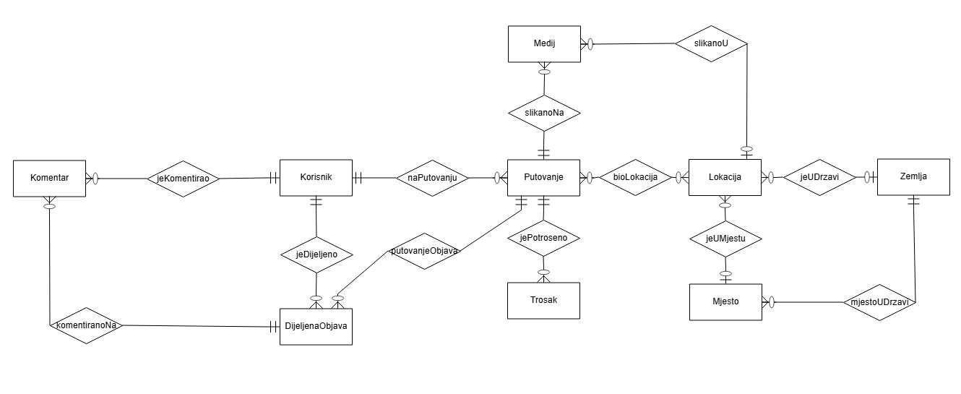
Sl. 4.1 ER model baze podataka

Tehnologije
Web-aplikacija za dnevnik turističkog putovanja je aplikacija dizajnirana isključivo za upotrebu na webu. Moguće nadogradnje sastojale bi se od proširivanja na sustave IOS i Android. Aplikacija je responzivna do prihvatljivih granica u namjeri korištenja na mobilnom web-pregledniku. Za backend je korišten Spring Boot okruženje (framework) pisan u Javi, dok na frontend-u koristimo React (React.js ili ReactJS) koji je JavaScript biblioteka (library) za kreiranje sučelja. U njemu koristimo JSX koji je ekstenzija programskog jezika JavaScript. Za bazu podataka koristio PostgreSQL kao sustav baze podataka razvijanu u pgAdmin 4 korisničkom sučelju. Dok je backend pisan u razvojnom okruženju IntelliJ IDEA, a frontend u Visual Studio Code (VS Code) uređivaču izvornog koda.

Prikaz aplikacije

Stranica za prijavu
U nastavku će biti opisana stranica koju korisnik prvu vidi kada uđe na stranicu. Korisnik se mora prijaviti kako bih mogao pristupiti funkcionalnostima na web stranici.

Forma za prijavu
Forma za prijavu dopušta korisniku da unese korisničko ime i lozinku (Sl. 6.1.1). U slučaju da korisnik unese krive podatke za prijavu ispisuje se poruka: „Neispravno korisničko ime ili lozinka“ (Sl. 6.1.2). U slučajno ispravno unesenih podataka za prijavu korisnika se šalje na stranicu javnih objava (Sl. ). Ukoliko korisnik nema kreirani račun ima mogućnost odabrati registraciju se na web-aplikaciju.
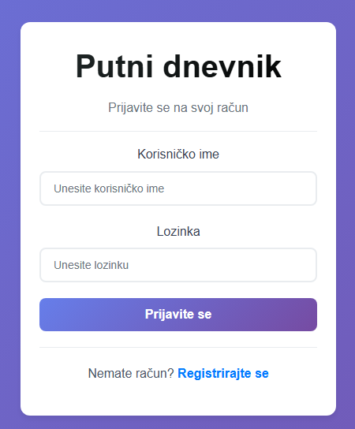
Sl. 6.1.1 Forma za prijavu

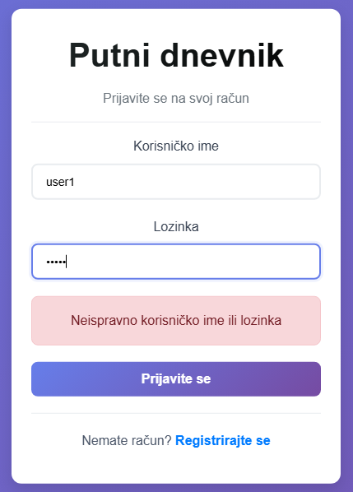
Sl. 6.1.2 Krivi podatci za prijavu

Forma za registraciju
Ako korisnik odabere da se želi registrirati na web-aplikaciju otvoriti će mu se forma putem koje može kreirati svoj račun (Sl. 6.1.3). Korisnik mora unijeti valjano ime, email adresu, te lozinku.

Forma uvodi niz konkretnih pravila:
- korisničko ime mora biti jedinstveno inače aplikacija vraća „Korisničko ime već postoji“ (Sl. 6.1.4)
- email mora biti jedinstven inače aplikacija vraća „Email već postoji“
- lozinka mora biti duža od 6 znakova inače aplikacija vraća „Lozinka mora imati najmanje 6 znakova“
- potvrđena lozinka se mora podudarati s prvotnom lozinkom inače aplikacija vraća „Lozinke se ne poklapaju“

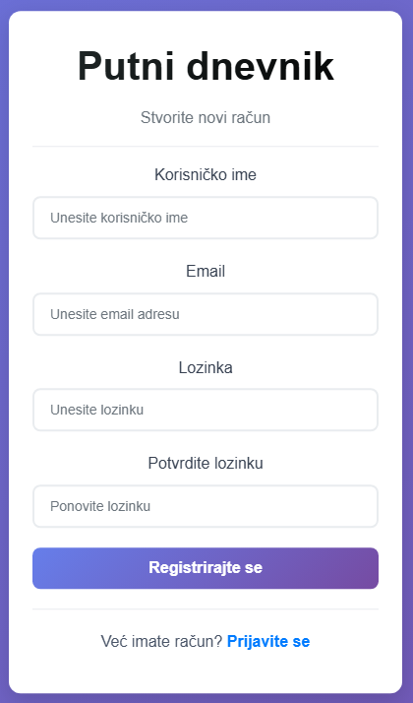
Sl. 6.1.3 Forma za registraciju

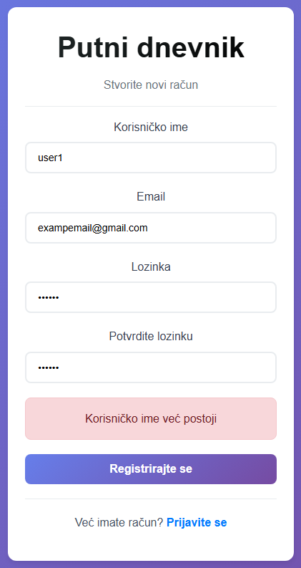
Sl. 6.1.4 Postojeće korisničko ime

Stranica javnih objava
U nastavku će biti opisana stranica gdje korisnici javno objavljuju svoja putovanja. Na stranici se kao i na svakoj nalazi zaglavlje na kojemu korisnici mogu pristupiti stranici javnih objava, stranici svojih putovanja te stranici koja pokazuje njihov profil.

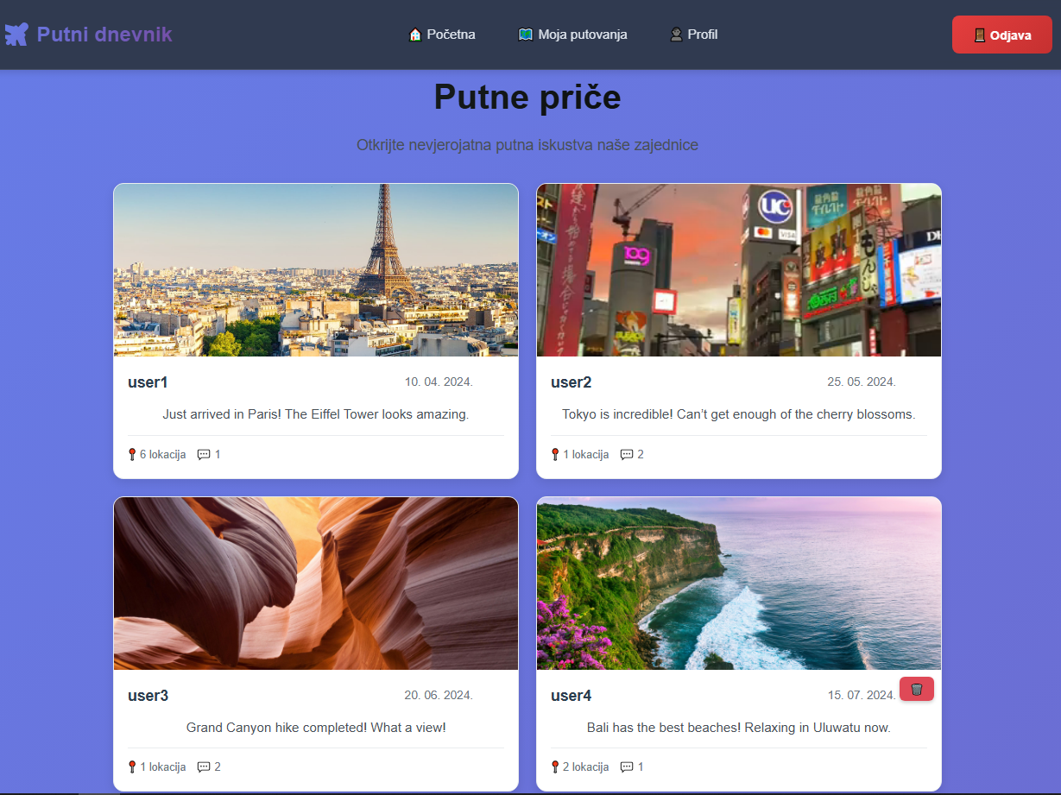
Sl. 6.2.1 Početna stranica

Objava
Objava sadrži ime korisnika koji ju je objavio, datum objave, naslovnu fotografiju objave (prvi medij koji je objavljen koji nije točno vezan uz ni jednu lokaciju, inače prvi objavljeni medij), opis objave te broj lokacija i komentara (Sl. 6.2.2). Kada se na objavu klikne otvara se cijela objava na kojoj možemo vidjeti puni sadržaj putovanja (Sl. 6.2.3). Korisnik koji je objavio pojedinu objavu također ima mogućnost istu obrisati klikom na ikonicu smeća.
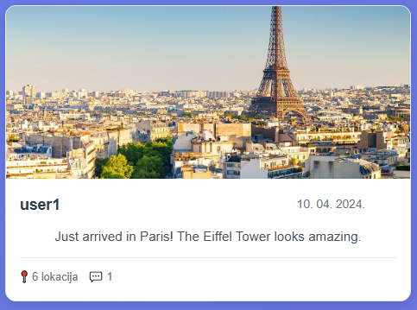
Sl. 6.2.2 Objava

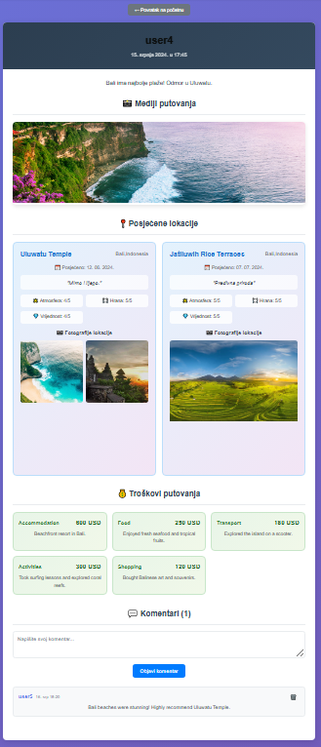
Sl. 6.2.3 Puni sadržaj objave

Mediji putovanja
U dijelu objave „Mediji putovanja“ prikazuju se medijski zapisi koji nisu dodijeljeni točno jednoj lokaciji već cijelom putovanju (Sl. 6.2.4).


Sl. 6.2.4 Mediji putovanja

Posjećene lokacije
U dijelu objave posječene lokacije nalaze se prozori s podatcima o pojedinim posjećenim lokacijama (Sl. 6.2.5). Prikazuje se ime lokacije, ime mjesta i zemlje u kojoj se nalazi ako je to navedeno pri kreaciji lokacije te datum kada je posjećena. Osim toga prikazuje se i napomena navedena uz lokaciju kao i ocjenjene kategorije u atmosferi, hrani i vrijednosti od 1 do 5 (ocjene se pri kreaciji ne moraju navesti pa tako se mogu pojaviti samo ocjene za neke od kategorija). I na kraju se prikazuju još i fotografije koje su specifične za tu lokaciju.

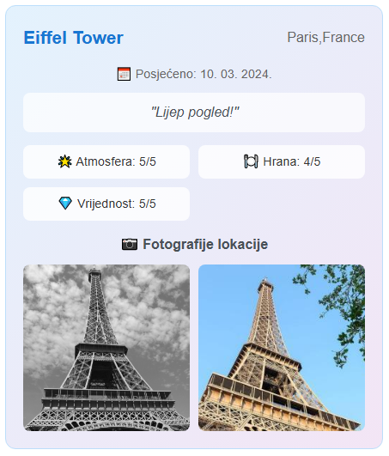
Sl. 6.2.5 Prozor posjećene lokacije

Troškovi
Prozor objave za troškove sadrži se od skupa troškova koji su podijeljeni po kategorijama te svaki trošak ima svoji opis (Sl. 6.2.6). Troškovi se zapisuju kod stvaranja zapisa putovanja na „Moja putovanja“ kartici web-aplikacije. Tamo korisnik može proizvoljno odabrati kategoriju u koju želi dodati trošak te napisati opis te odabrati valutu i količinu novca. Također trošak se može uređivati i obrisati.

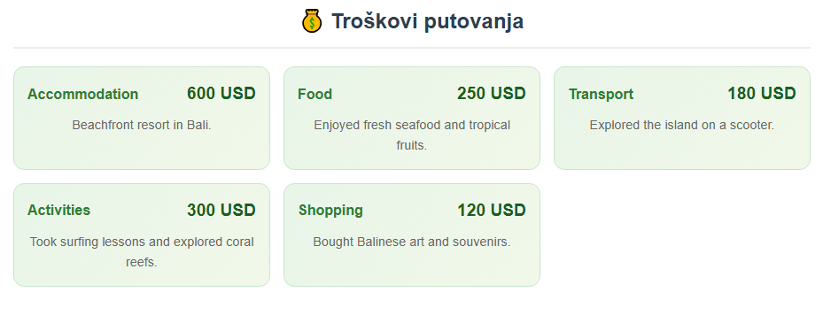
Sl. 6.2.6 Troškovi putovanja

Komentari
Prozor komentara sadrži se od skupa komentara i mjesta za unos novog komentara (Sl. 6.2.7). Svaki komentar sadrži ime korisnika koji ga je objavio, sadržaj koji je napisao te vrijeme kada je komentar objavljen. Korisnik koji je objavio komentar ima mogućnost obrisati taj komentar, te korisnik ispod čije je objave komentar napisan također ima mogućnost obrisati sve komentare pod tom objavom.

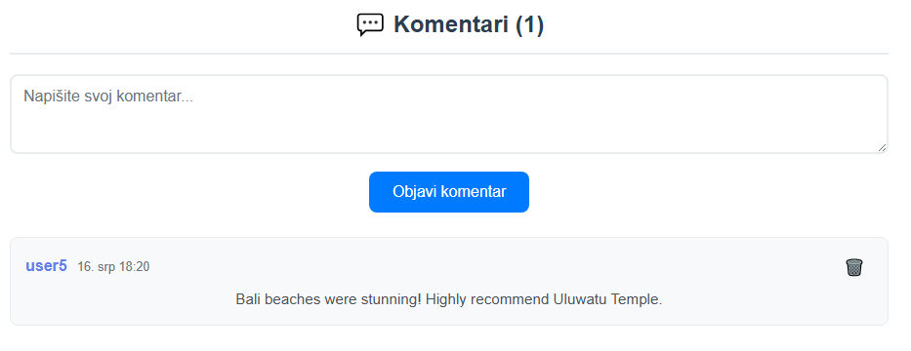
Sl. 6.2.7 Prozor komentara

Stranica zapisa putovanja
Na stranici „Moja putovanja“ mogu vidjeti zapise svih putovanja sa svim podatcima koji se vežu uz njih. Također je moguće pretražiti pojedino putovanje kao i kreirati novo putovanje.

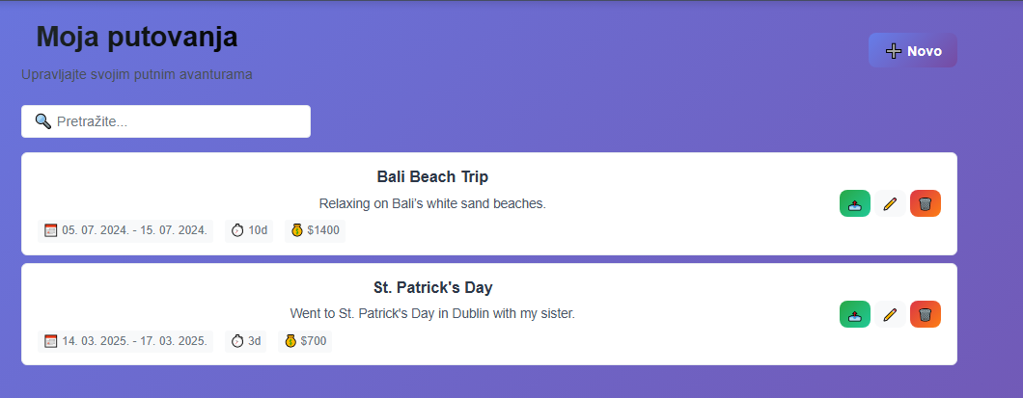
Sl. 6.2.8 Kartica liste putovanja

Putovanje
Na instanci putovanja prikazuje se njegov naziv, opis, datum početka i kraja putovanja, trajanje putovanja te ukupni budžet putovanja (Sl. 6.2.9). Osim toga na kartici putovanja nalazi se i dugmad za podijeliti objavu, urediti putovanje te obrisati putovanje

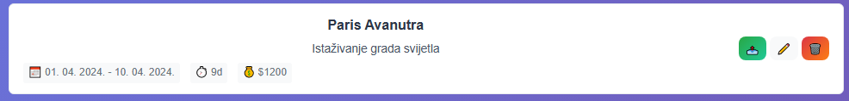
Sl. 6.2.9 Kartica putovanja

Kreacija putovanja
Kada se radi kreacija putovanja prvo nam se otvori kartica za osnovne informacije, odnosno ove koje se nalaze na kartici putovanja (Sl. 6.2.10).
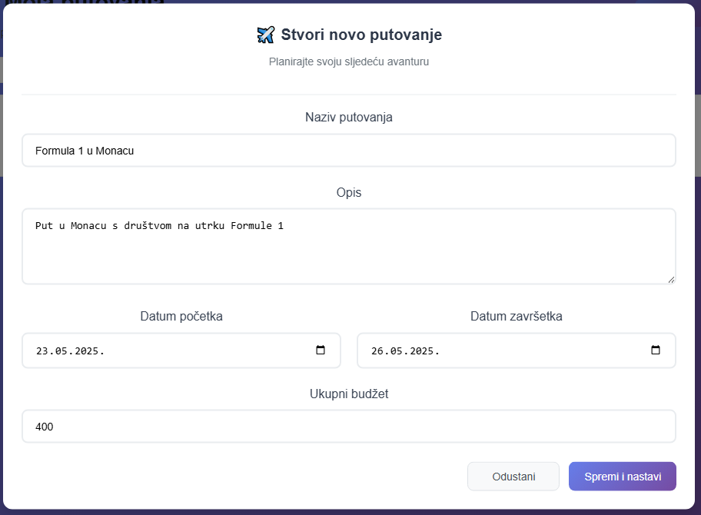
Sl. 6.2.10 Forma novog putovanja

Nakon pritiska na dugme „Spremi i nastavi“ otvori se kartica za kreiranje lokacije (Sl. 6.2.11). Na kreiranju lokacije korisnik unosi naziv lokaciju te dobiva izbornik ponuđenih država i mjesta u tim državama te ako se njegova lokacija nalazi u jednom od ponuđenih mjesta ili država stavlja dodaje to kao atribut (u realnom smislu koristili bi neki vanjski API koji bi nam nudio najveću moguću bazu mjesta u svijetu, no zbog jednostavnosti ovoga rada koristimo entitete Zemlja i Mjesto iz kreirane baze podataka koji su popunjeni podatcima za ograničen broj država). Osim toga dodaje i datum posjete, bilješke te ocjene atmosfere, hrane i vrijednosti. Uz korištenje nekog vanjskog API kao veću bazu mjesta u svijetu, moguća je i nadogradnja koja bi se odnosila na uvođenje GPS lokacije koja bi mogla naznačiti točnu geografsku širinu i geografsku dužinu te označiti isto na karti svijeta.

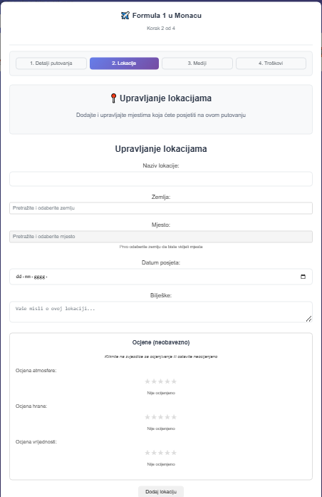
Sl. 6.2.10 Forma za kreiranje lokacije
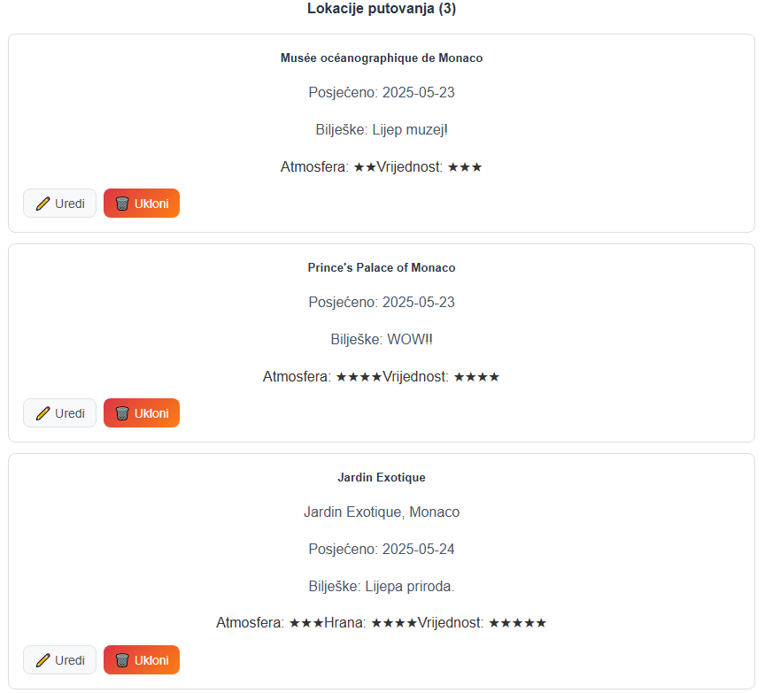
Sl. 6.2.11 Primjer kreiranih lokacija

Nakon kreiranja proizvoljnog broja lokacija, možemo preći na dodavanje medija za putovanje (uvijek se može vratiti i dodati, urediti ili obrisati ranije kreirane lokacije). Na kartici za upravljanje medija imamo mogućnost dodavanja medija putem datoteke ili putem URL linka (funkcionalnost nije implementirana u izradi ovog završnog rada kako bi se zadržala jednostavnost unosa medija). Unos medija može biti slika, video ili audio. Također se može opcionalno izabrati točna lokacija fotografije, dok ako se ta funkcionalnost ne odabere slika će biti povezana direktno za putovanje a ne lokaciju. Osim toga na kartici se nalazi i ranije dodane medijske datoteke.

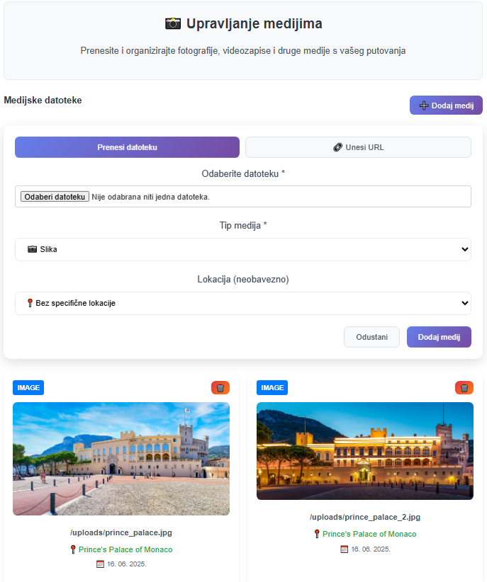
Sl. 6.2.12 Forma za upravljanje medijima

Nakon što korisnik završi s dodavanjem medija za svoje putovanje (uvijek se može vratiti dodati i obrisati medije) prelazi na dodavanje troškova za putovanje (Sl. 6.2.13). Tu korisnik iz izbornika bira kategoriju i valutu te upisuje iznos, datum i opis troška.

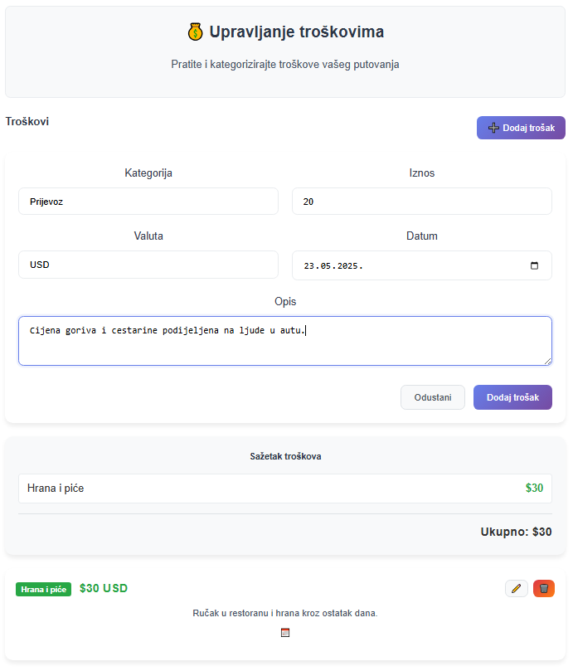
Sl. 6.2.13 Forma za upravljanje troškovima

Nakon toga klikom na „Završi putovanje“ se to putovanje kreira i prikazuje u listi mojih putovanja. Postupak uređivanja putovanja isti je kao i postupak kreiranja, otvorit će se već prikazane forme, te će se ranije kreirane instance moći brisati i uređivati (lokacija i trošak se uređuju u stilu iste forme kakvom su bili kreirani). I na kraju putovanje možemo podijeliti klikom na dugme koje odgovara toj akciji te također i obrisati.

Stranica profila
Kada korisnik u izborniku odabere „Profil“ otvara mu se stranica Moj profil na kojoj se nalaze najbitnije informacije korisničkog računa kao i statistike računa koje mogu biti korištene za analizu pomoću tablica i grafova. Također je moguće izvesti i prikaz profila javno drugim korisnicima, no ta funkcionalnost nije implementirana u ovom završnom radu i ostavlja se kao mogućnost proširenja web-aplikacije. Osim toga je u širem kadru razmatrana i mogućnost proširenja na privatne poruke između 2 ili više profila, no to se također ostavlja kao mogućnost proširenja.

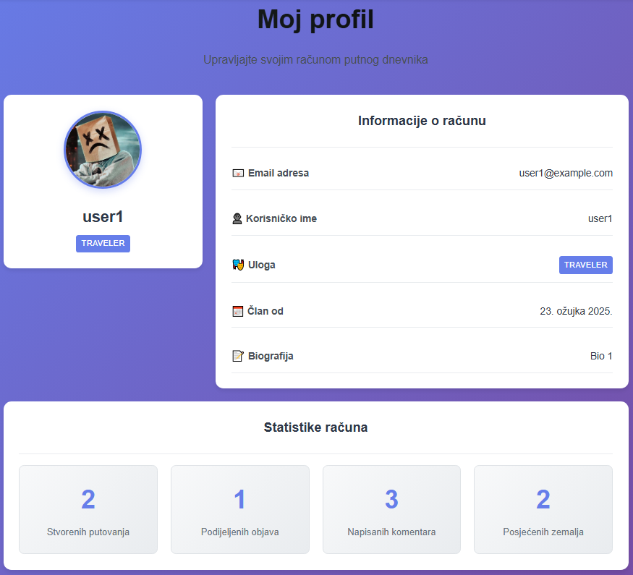
Sl. 6.2.14 Stranica profila

Kartica profila
Na lijevoj strani ekrana nalazi se kartica profila koja sadrži korisničko ime zajedno s korisnikovom slikom profila i ulogom na stranici (Sl. 6.2.15).
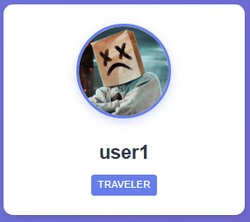
Sl. 6.2.15 Kartica profila

Informacije o računu
Na prozoru „Informacije o računu“ nalaze se podatci o email adresi, korisničkom imenu i ulozi korisnika. Osim toga zapisuje se datum od kada je korisnik postao članom web-aplikacije te njegova biografija (opis profila). Kao mogućnost proširenja ovoga prozora može se implementirati i funkcionalnost uređivanja profila, no to nije implementirano u ovom završnom radu te se ostavlja kao mogućnost nadogradnje.

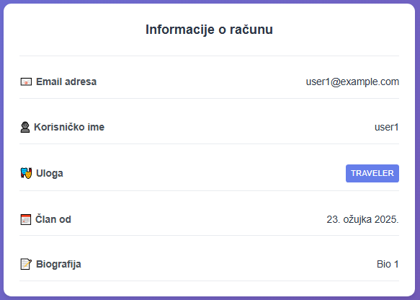
Sl. 6.2.16 Informacije o računu

Statistike računa
Na dnu stranice nalazi se prozor sa statistikama računa. On nam govori neke od statistika kao što su broj stvorenih putovanja ili broj podijeljenih objava i slično. Taj prozor je podložan nadogradnjama, no zbog jednostavnosti završnog rada koristiti ćemo samo 4 statistička podatka (broj stvorenih putovanja, broj podijeljenih objava, broj napisanih komentara, te broj posjećenih država). Također broj posjećenih država se računa samo na državama poznatima u bazi podataka pa su moguća odstupanja. Statistike računa se namijenjene kako bi se mogli graditi statističke tablice i grafovi na koji ovise o raznim faktorima (Sl. 6.2.18). Te tablice i grafovi su namjeni korisnima sa ulogom „administrator“ koja radi jednostavnosti nije implementirana u ovom završnom radu već postoji kao mogućnost nadogradnje u budućnosti.

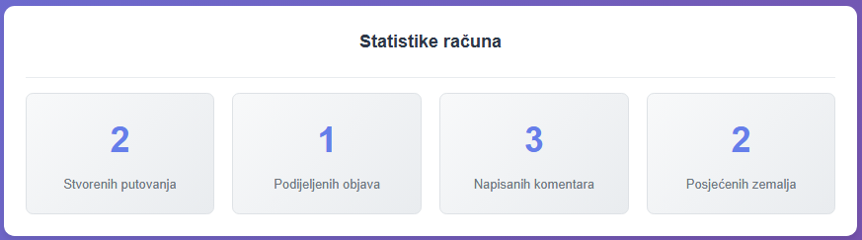
Sl. 6.2.17 Statistike računa
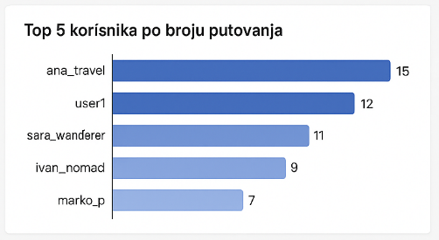
Sl. 6.2.18 Primjer tablice o statistici putovanja

Zaključak
U ovom radu razvijena je funkcionalna web-aplikacija za vođenje digitalnog dnevnika turističkih putovanja koja povezuje osobnu dokumentaciju iskustava s društvenim elementima. Kroz implementaciju korisničkog profila, javnih objava, komentara, multimedije i troškova, postignut je cilj stvaranja platforme koja omogućuje korisnicima jednostavno, interaktivno i detaljno bilježenje svojih putovanja. Aplikacija je osmišljena na način koji omogućava nadogradnju – u smislu funkcionalnosti, mobilnih platformi, kao i dodatnih analitičkih alata. Korištene tehnologije osigurale su pouzdanu i skalabilnu arhitekturu. Ovim projektom pokazano je kako digitalna rješenja mogu unaprijediti način na koji putnici arhiviraju i dijele svoja iskustva.

Literatura
Popis literature dolazi na kraju rada, iza zaključka, a prije ostalih priloga.
Na naslov Literatura primijenite stil Heading 1, a zatim ručno maknite brojčanu oznaku (to je važno kako bi i naslov „Literatura“ ušao u sadržaj na početku rada, prije uvoda).
Pri kreiranju navoda u popisu literature koristite stil literatura.
Primjeri u nastavku ilustriraju navođenje raznih izvora u popisu literature: (1) knjige, (2) članka u časopisu, (3) članka u zborniku konferencije, (4) doktorskog, magistarskog ili diplomskog rada, (5) web-stranice.
- Tanenbaum, A. S., Wetherall, D. J. Computer Networks. 5. izdanje. London: Pearson, 2013.
- Brady, P.T. A Statistical Analysis of On-off Patterns in 16 Conversations, Bell System Technical Journal, 47,1 (1998), str. 55-62.
- Brady, N. A Statistical Analysis of Use Case. Proceedings of the 7th International Conference on Telecommunications ConTEL, Zagreb, (2003), str. 45-52.
- Ivić, M. Analiza ponašanja korisnika u digitalnim igrama namijenjenima učenju. Diplomski rad. Sveučilište u Zagrebu Fakultet elektrotehnike i računarstva, 2016.
- Epstein M., The best VR headset in 2019, PC Gamer, (2019, listopad). Poveznica: https://www.pcgamer.com/best-vr-headset/; pristupljeno 4. listopada 2019.

Uz svaki preuzeti sadržaj u svom radu – bilo da je riječ o tekstu (izravno citiranome ili „prepričanome“), slici ili grafičkom prikazu – treba navesti oznaku izvora (članak, knjiga, web-stranica ...) u popisu literature te se na nju „pozvati“, na primjer:
Međusobno povezivanje mreža zasniva se na primjeni komunikacijskih protokola (Tanenbaum i Wetheral, 2014).
Podaci o karakteristikama uređaja za virtualnu stvarnost preuzeti su s portala PC Gamer [5].
Početna verzija programa preuzeta je iz diplomskog rada [5].
U danim primjerima mogli ste uočiti dva načina referenciranja:
- (Tanenbaum i Wetheral, 2014),
- [1].
Kad izaberete jedan od njih svakako ga se držite konzistentno u cijelome radu.

Sažetak
Ovaj završni rad prikazuje razvoj web-aplikacije za vođenje digitalnog turističkog dnevnika, namijenjene kako za osobnu tako i za društvenu upotrebu. Aplikacija omogućuje korisnicima kreiranje i upravljanje putovanjima, unos lokacija, medijskih zapisa, troškova, te javno dijeljenje iskustava. Kroz usporedbu s postojećim rješenjima (Travel Diaries, Penzu, Journey), istaknuta je dodana vrijednost aplikacije – integracija društvene mreže i statističke analize. Korištene su moderne tehnologije: Spring Boot za backend, React za frontend te PostgreSQL za bazu podataka. Sustav omogućuje intuitivno korisničko sučelje i modularnu nadogradnju, čime predstavlja skalabilno rješenje za digitalnu dokumentaciju putovanja.

Ključne riječi: web-aplikacija, putni dnevnik, Spring Boot, React, PostgreSQL, turističko iskustvo, društvena mreža.

Summary
This project presents the development of a web application designed as a digital travel journal, intended for both personal and social use. The application allows users to create and manage trips, enter locations, media content, and expenses, and share experiences publicly. By comparing it with existing solutions (Travel Diaries, Penzu, Journey), the added value of the proposed app is highlighted – combining a social media aspect with statistical analysis. The project uses modern technologies: Spring Boot for backend, React for frontend, and PostgreSQL as the database. The system provides an intuitive interface and modular scalability, making it a flexible solution for digital travel documentation.

Keywords: web application, travel journal, Spring Boot, React, PostgreSQL, tourism experience, social network.

